 |  |  |  |  |  |  |  | Referenzrahmen  Schulqualität NRW |  |  |  |  |  |  |  |  |  |  | Methodenpool |  |  |  |  |  |  | 3

Betrachtung
Kurzbeschreibung und Zielsetzung
Diese Methode ist ein Instrument der Selbstvergewisserung. Sie bietet Schulleiterinnen und Schulleitern sowie Kolleginnen und Kollegen die Möglichkeit, Schwerpunkte der Schule und Entwicklungsvorhaben zu betrachten und auf der Basis des Referenzrahmens Schulqualität NRW einzuschätzen.
Durch diese Variation ist eine Möglichkeit der Bestandsaufnahme durchführbar anhand der Leitaussagen: „Ich habe mich bereits mit diesem thematischen Schwerpunkt… auseinandergesetzt.“, „Momentan arbeite ich an diesem Thema…, das sich im Referenzrahmen wie folgt verorten lässt…“, „Bei diesem Thema befinde ich mich im Denkprozess…“
Mögliche Phase im Schulentwicklungsprozess |  |  |  |  |  |  |  |  |  |  |  | Mögliche Sozialform |  |  |  |  |  |  |  |  |  |  | ∅ Aufwand
  1 | 2 | 3a | 3b | 4a | 4b | 5 | 6
  x |  |  |  |  |  | x
  EA | PA | GA | Plenum
  x |  | x
  gering | mittel | hoch
  x
Material, Räumlichkeiten, Voraussetzungen
Diese Methode setzt keine räumlichen Bedingungen voraus. Die Vorlage kann im Kollegium verteilt oder im Plenum (z. B. Konferenz) ausgefüllt werden.
Konkretisierung
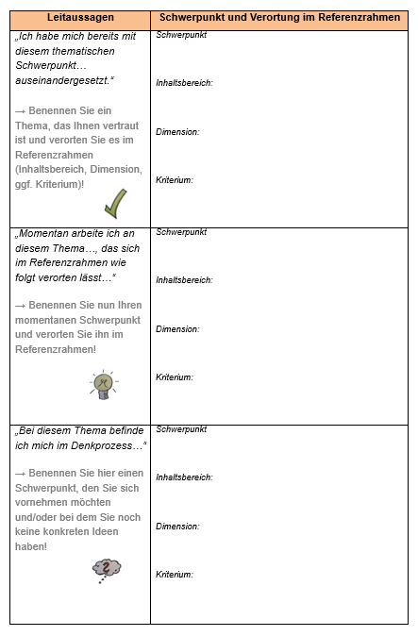
Einzelarbeitsphase: Die Mitglieder der Steuergruppe befassen sich mit den Leitaussagen, die auf der Vorlage zu finden sind und ordnen sie der passenden Dimension und Kriterium im entsprechenden Inhaltsbereich zu. Bei einer möglichen Zuordnung zu mehreren Dimension kann diese mit der entsprechenden Bezifferung hinzugeschrieben (z. B. "auch Dimension 3.2") werden.
Gruppenarbeitsphase: Nach der Selbstvergewisserung können die Einzelergebnisse zum Austausch in eine Gruppe gebracht werden. Hier werden Gemeinsamkeiten und Unterschiede diskutiert.
Davon ausgehend könnte ein Mindmapping (vgl. Methode 5) angeschlossen werden, der das dem Schwerpunkt zugeordnetete näher in den Blick nimmt.
Materialdownload
Methodenkarte 3 |  |  |  | Vorlage Betrachtung

Eine Übersicht zu allen Materialien der Methodenhandreichung befindet sich im Online-Unterstützungsportal unter Materialien bei 5.6.1. https://www.schulentwicklung.nrw.de/referenzrahmen/index.php?bereich=1604

